МИНИСТЕРСТВО НАУКИ И ВЫСШЕГО ОБРАЗОВАНИЯ РОССИЙСКОЙ ФЕДЕРАЦИИ

Федеральное государственное бюджетное образовательное учреждение

высшего образования

**«КУБАНСКИЙ ГОСУДАРСТВЕННЫЙ УНИВЕРСИТЕТ»**

**(ФГБОУ ВО «КубГУ»)**

**Факультет компьютерных технологий и прикладной математики**

**Кафедра анализа данных и искусственного интеллекта**

**ЛАБОРАТОРНАЯ РАБОТА №2**

**АНАЛИЗ ПРЕДМЕТНОЙ ОБЛАСТИ**

Работу выполнил _______________________________________И.Е. Дакукин

(подпись)

Направление подготовки 01.03.02 Прикладная математика и информатика курс 4

Направленность (профиль) Программирование и информационные технологии

Проверила  
канд. науч. наук, доцент ___________________________Н.Ю. Добровольская

Краснодар

2023

# 1 сервис:

# 1С:Касса - работающее в Интернете (в облаке ) кассовое и товароучётное приложение с встроенным рабочим местом кассира, используемое для автоматизации одного или нескольких магазинов или точек оказания услуг.

# Функционал сервиса:

# Работа в браузере на любом устройстве

* Возможность подключения доп. оборудования, например, кассовых аппаратов, весов
* Ведение учета остатков товаров и денежных средств
* Отчёты о продажах, статистика.
* Приемка и торговля алкоголем (ЕГАИС)
* Работа с маркированными товарами
* Оплата банковскими картами, комбинированная оплата
* Учёт перемещения товаров между торговыми точками
* Печать ценников и этикеток
* Ручные скидки
* Наличие личного кабинета
* Поддержка нескольких точек продаж
* Интеграция с другими продуктами 1С: 1С Розница, 1С Бухгалтерия, 1С БизнесСтарт и пр.

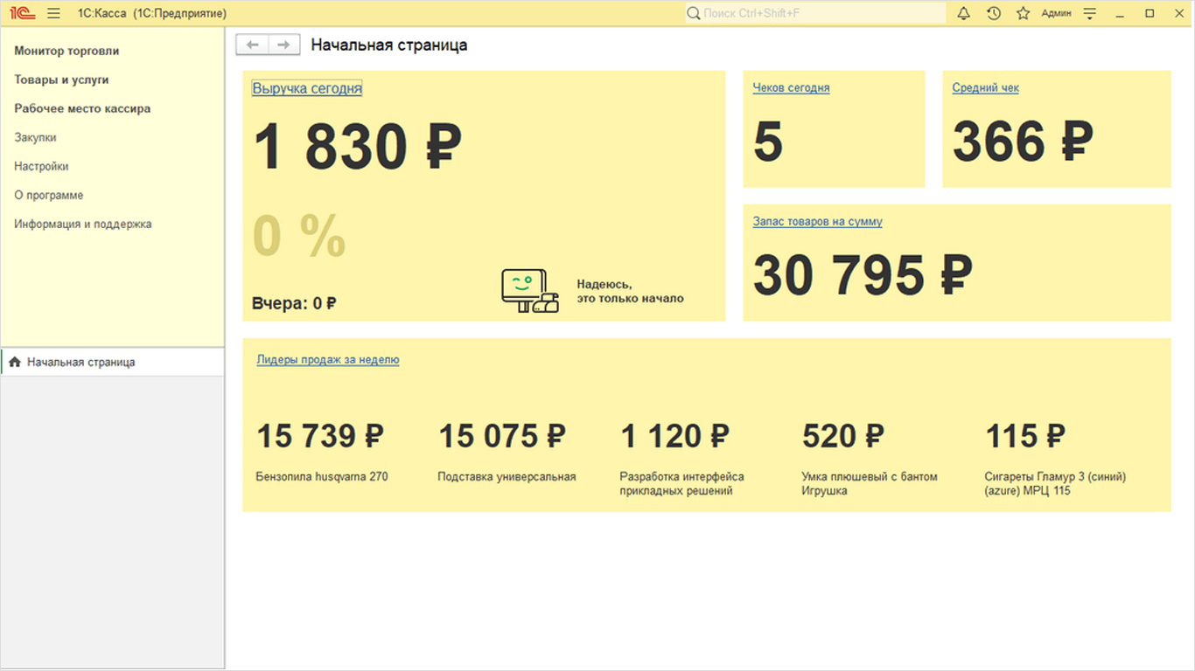

Рисунок 1 – Главная страница сервиса 1С:Касса

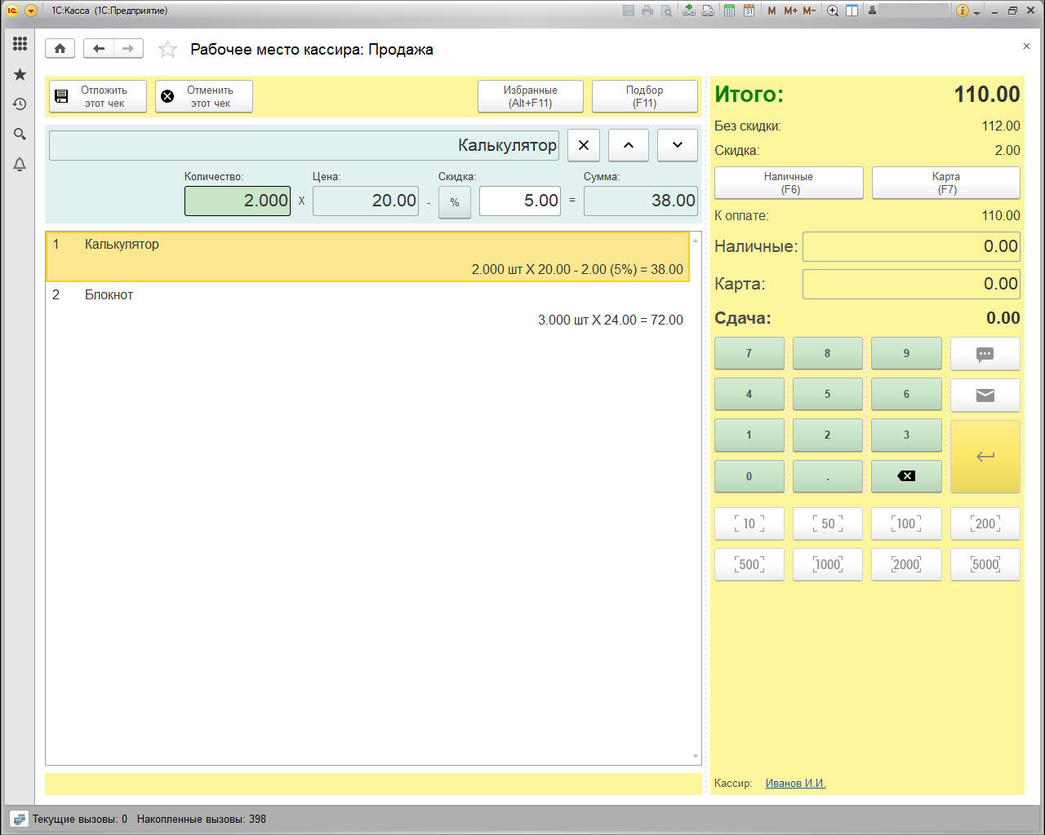

Рисунок 2 – Оформление заказа

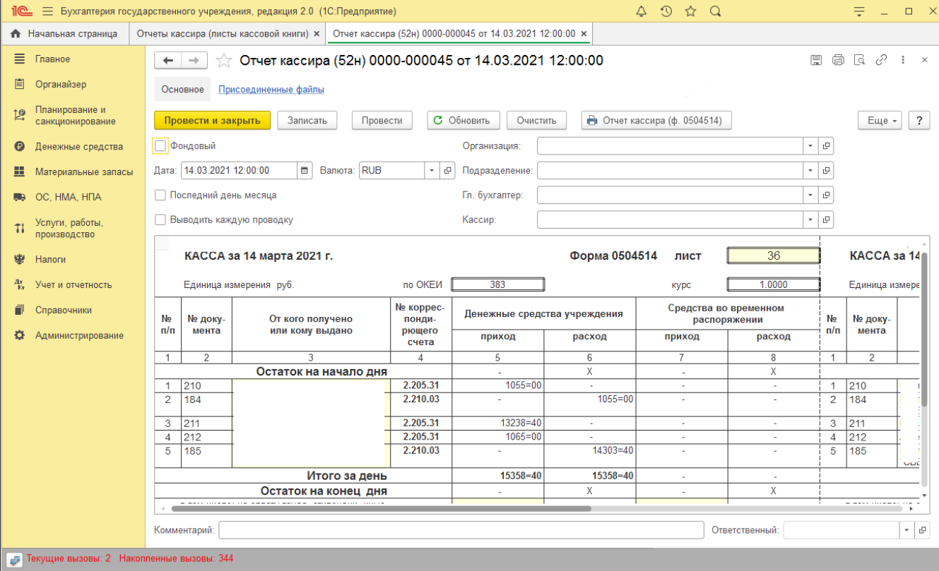

Рисунок 3 – страница формирования отчёта

2 сервис:

GBS.Market - это кассовая программа для малого и среднего бизнеса. Она позволяет следить за остатками на складе, вести учёт продаж, поддерживать в актуальном состоянии весь ассортимент.

Функционал сервиса:

* Поддержка нескольких точек продаж.
* Хранение базы клиентов, с возможностью настройки гибких правил скидок и накопительной системой баллов.
* Возможность подключения доп. оборудования, например, кассовых аппаратов, весов.
* Приемка и торговля алкоголем (ЕГАИС)
* Ведение учета остатков товаров и денежных средств
* Оффлайн-режим.
* Гибкие отчеты о продажах
* Распределение прав доступа сотрудников
* Продажа маркированных товаров
* Ведение учета остатков товаров и денежных средств
* Печать ценников и чеков
* Несколько режимов работы – для кафе, магазина/склада и дома/офиса

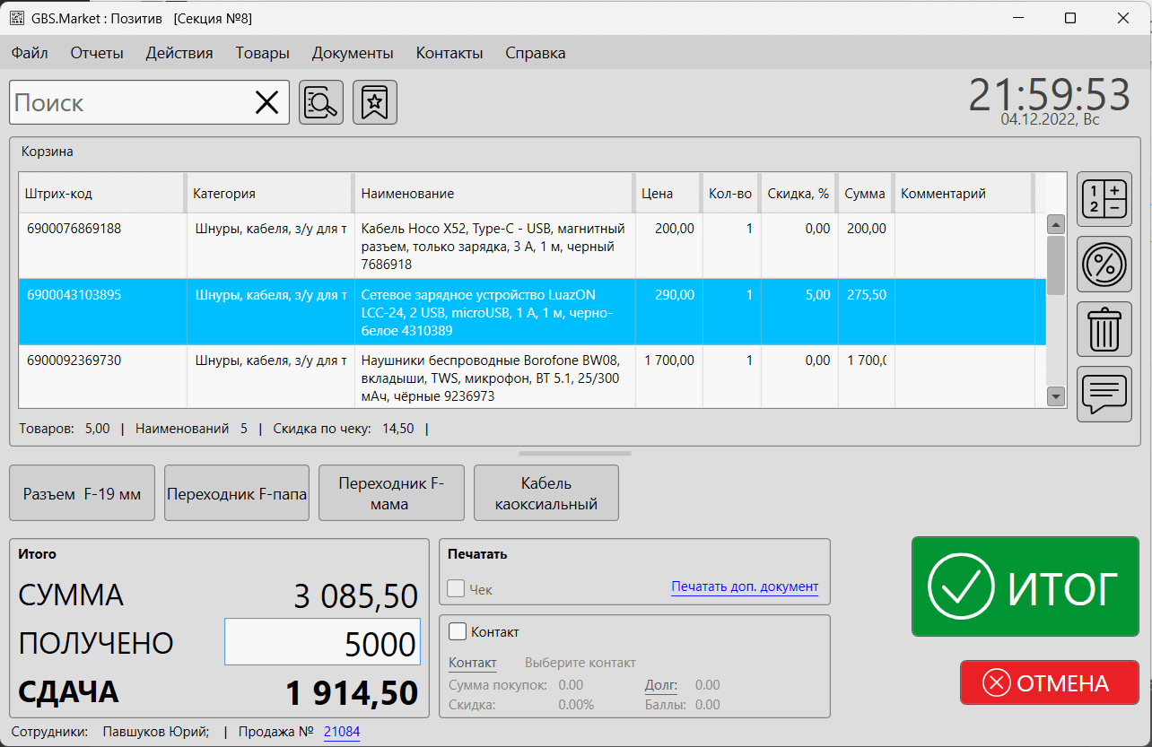

Рисунок 4 – Основная страница приложения

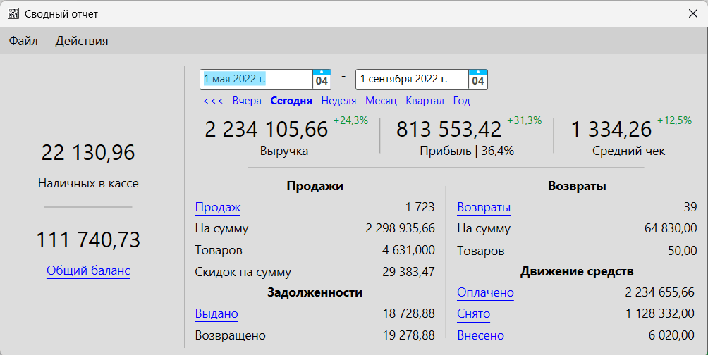

Рисунок 5 – страница формирования отчёта

Сравнение характеристик

|  |  |  |  |
| --- | --- | --- | --- |
| № | Характеристика | 1С:Касса | GBS.Market |
| 1 | Стоимость | 200-600 руб\месяц; 5000 руб\бессрочно; цена за 1 рабочее место | 349 руб\месяц; 999 руб\квартал; 3499 руб\год; 10999 руб\бессрочно; цена за 1 рабочее место |
| 2 | Наличие пробной версии | Есть | Нет |
| 3 | Наличие тех. поддержки | Имеется горячая линия, круглосуточная онлайн служба поддержки | Имеется онлайн служба поддержки |
| 4 | Наглядность | Понятный интерфейс | Простой и понятный интерфейс |
| 5 | Живучесть | Оффлайн режим отсутсвует | Есть оффлайн режим |
| 6 | Производительность | За счёт облачных вычислений практически нетребователен к системе. | При использовании всего функционала может нагружать систему на слабых компьютерах. |
| 7 | Платформы | Облачный сервис, интерфейс | Windows, облачный сервис, интернет |
| 8 | Мобильность | Возможна работа только с другими продуктами 1С. | Не поддерживает работу с другими продуктами |
| 9 | Численность задействованного персонала | 1-10 человек | 1-15 человек |

Вывод: рассматриваемые сервисы имеют во многом схожий функционал и отлично подходят для автоматизации обработки заказов, однако существует ряд отличий. Преимуществом сервиса 1С:Касса является возможность интеграции с другими продуктами 1С, что позволяет автоматизировать многие аспекты бизнеса. Также стоит отметить меньшую стоимость сервиса. Преимуществами сервиса GBS.Market будут выступать наличие базы клиентов и более гибкой настройки системы скидок, а также наличие оффлайн режима.